**唐山市曹妃甸区应急管理局行政事项权力运行流程图**

**1.行政处罚**

**①简易程序**

唐山市曹妃甸区应急管理局

行政处罚简易程序流程图

条件：违法事实确凿并有法定依据

对个人处罚200元以下罚款，对生产经营单位处3000元以下罚款或者警告（发现不安全因素和存在问题）

行政执法人员至少2人到现场，出示执法证件

区应急管理局2日内将罚款交至指定银行

2日内将罚款交至区应急管理局

执法人员当场收缴罚款的

5日内报区应急管理局备案

被处罚单位将罚款交到指定银行

不当场收缴罚款的

执行结果反馈区应急局

填写《强制执行申请书》，申请法院强制执行

被处罚单位或个人拒不缴纳罚款的

执行罚款

交付当事人

作出当场处罚决定：制作《行政（当场）处罚决定书（单位）》、

《行政（当场）处罚决定书（个人）》

当事人陈述、申辩

调查取证：确认违法事实，填写《调查询问笔录》

现场检查：查明违法事实，填写《现场检查记录》

**② 一般程序**

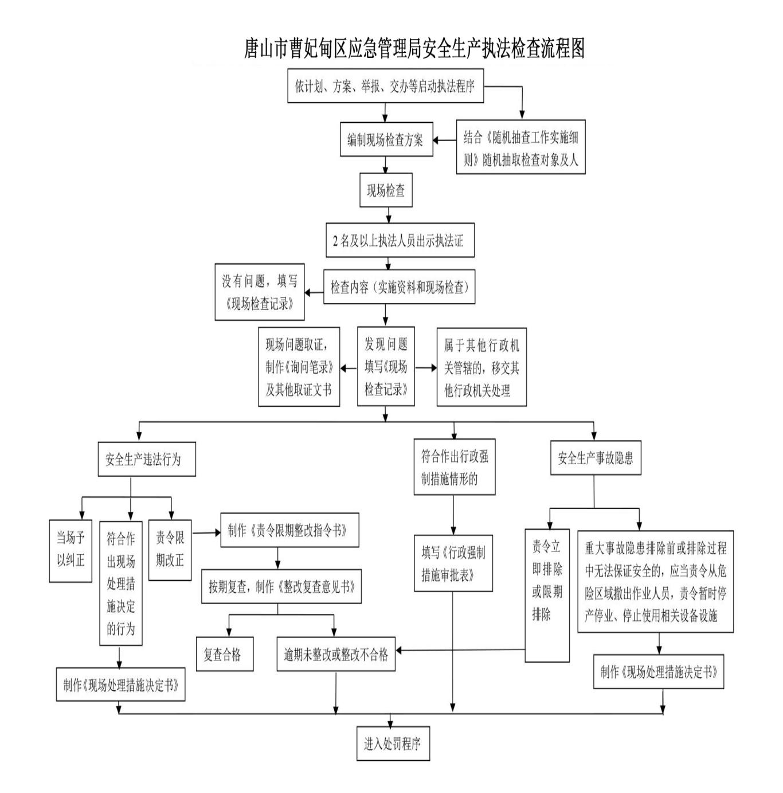

**2.行政强制**

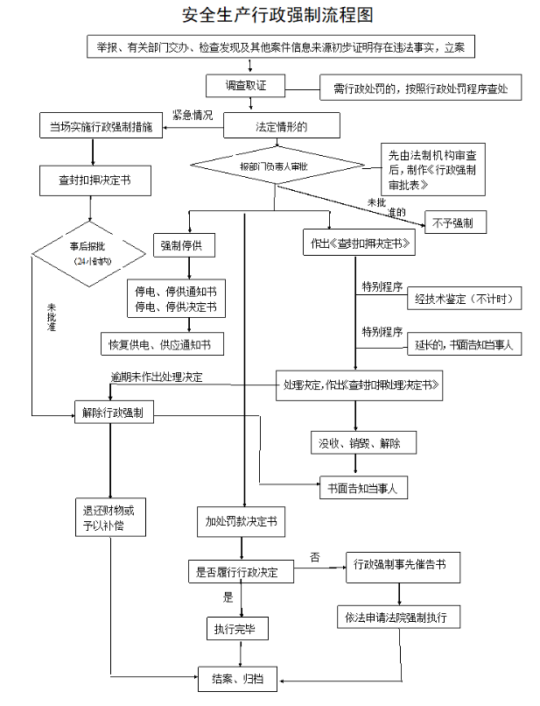

**3.行政监督检查**

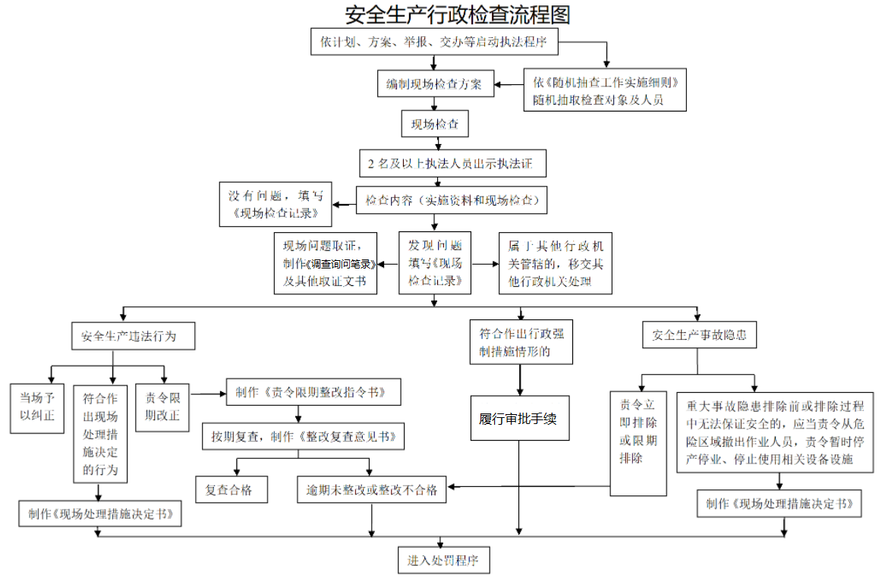

**4.市属及以下非煤矿山、危险化学品、金属冶炼生产经营单位以及烟花爆竹批发企业的安全生产管理人员、一般行业生产经营单位主要负责人和安全生产管理人员安全生产知识和管理能力考核**

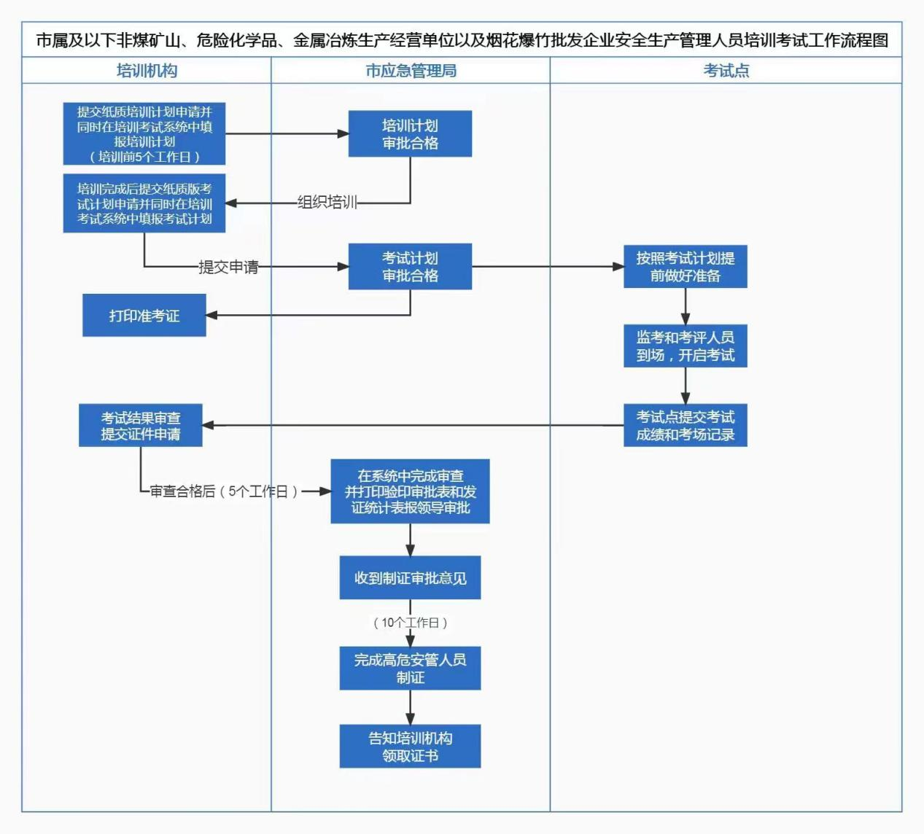

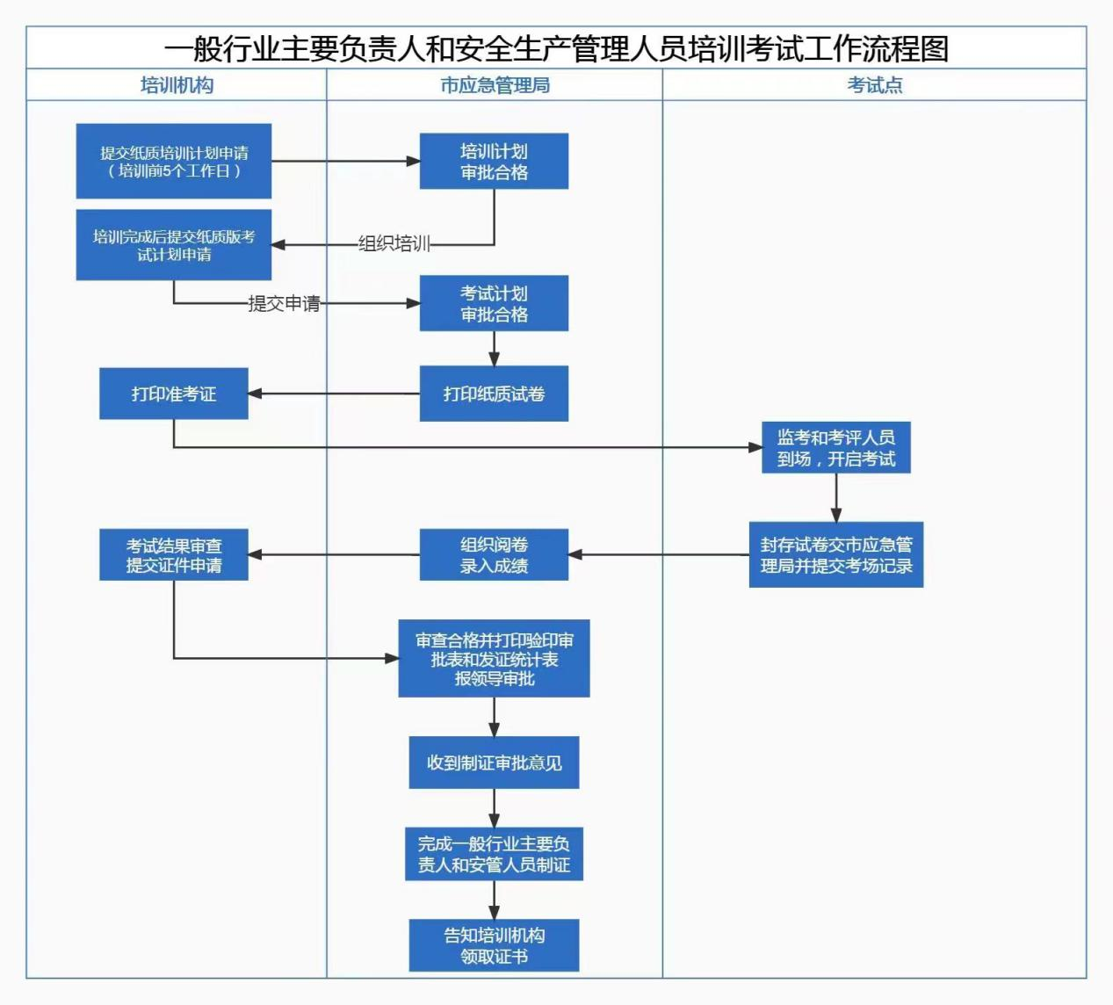

**5.重大危险源备案**

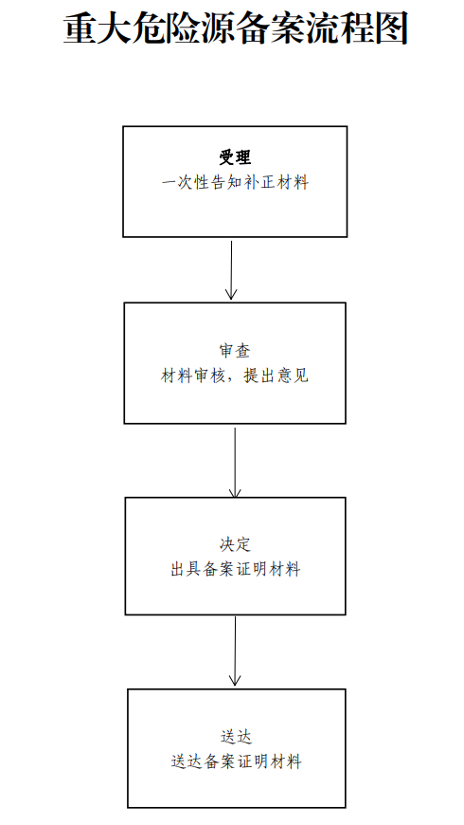

**6.生产安全事故应急预案备案**

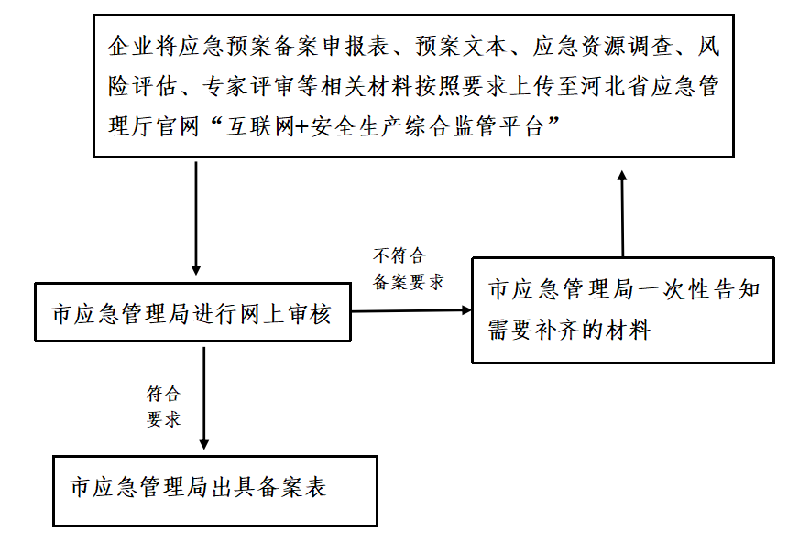

**7.公益性民间组织救灾捐赠款分配、使用方案的备案**

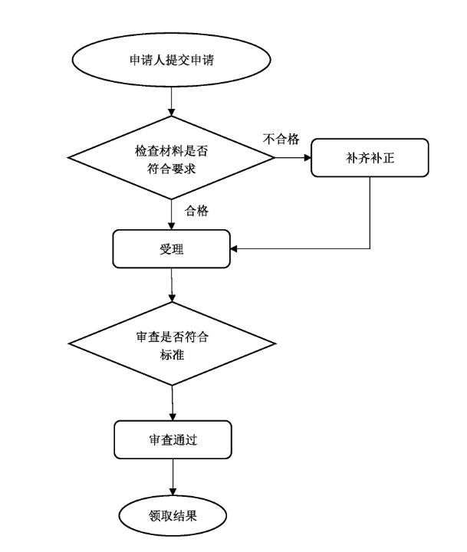

**8.大型救灾捐赠和募捐活动备案**

